图 书 推 荐

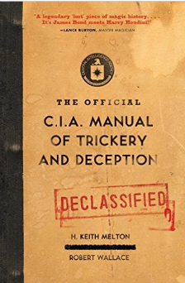
中文书名：《伪装的艺术》
英文书名：THE OFFICIAL CIA MANUAL OF TRICKERY AND DECEPTION
作 者：H. Keith Melton & Robert Wallace
出 版 社：HarperCollins
代理公司：Sanford J. Greenburger/ANA/Maggie
页 数：272页
出版时间：2010年11月
代理地区：中国大陆、台湾
审读资料：电子稿
类 型: 非小说
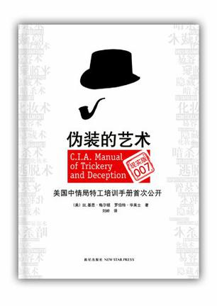
本书曾经授权新星出版社，目前版权已回归

中简本出版记录
书 名：《伪装的艺术》
作 者：（美）H. 基思·梅尔顿、罗伯特·华莱士
出版社：新星出版社
译 者：刘岭
出版年：2012年4月
页 数：178页
定 价：22元
装 帧：平装

内容简介：

1953年，美国当时最著名的魔术师，为CIA（美国中央情报局）写成了绝对机密的特工技巧指南和其他一些巧妙的欺诈技巧。原以为所有的副本都于1973年被CIA的MKULTRA不良文件清理运动销毁了。但直最近CIA解密的文献被发现，才证实了当时这些文件仍有一些存有副本。这本手工再版的解密文件堪称是魔术大师John Mulholland为CIA在欺骗的艺术方面做的指导的唯一文本。包括的内容如下：

•药片的把戏（准备药片；把药片藏在手中、火柴盒里、钱包里以及钱里。）
•粉末的处理（做一些称粉末的容器；使用复写铅笔来制作铁豆）
•液体的处理（制作一些能够滴水或喷水的容器；使用火柴、硬币、钱包、香烟和双手；创作出分散注意力的故事，既要合理又要简单）
•移走物体（掌握预备动作、计时、身体的位置以及分散注意力的艺术；制作暗兜；迅速拿出和秘密折起纸片）
•对女士们的特别提示（更改以前的技术使之更适合女性使用；使用口袋里的镜子、珠宝、化妆品、手帕和手提包）
•团队合作（对团队进行分工，分为魔术师和助手；助手角色包括设置舞台、放置道具、“突然地”掉一些东西，递东西；关于如何恰当应用信号的建议）

辅之以原文，间谍历史学家 H. 基思·梅尔顿和CIA长期的骨罗伯特·华莱士介绍了CIA的骗局和肮脏的诡计，以及这段富于启发性的历史和秘密手工本在那个倍受争议的项目中所扮演的角色。

作者简介：

H. 基思·梅尔顿（H. Keith Melton）毕业于美国海军学院，是一名情报历史学家、保密技术和谍报技术专家。在间谍技术方面，他是世界公认的权威。梅尔顿曾收集了无人可及的超过8000件间谍仪器、书刊，以及著名间谍的文献。他的作品有CIA Special Weapons and Equipment、Clandestine Warfare和 The Ultimate Spy Book。他还是华盛顿新国际间谍博物馆的董事会成员，同时兼任美国国家安全局情报训练中心的谍报技术历史学家。

罗伯特·华莱士（Robert Wallace）2003年从CIA退休，曾在CIA担任了32年的执行官和高级主管，包括曾被任命为技术服务办公室主任。2000年Wallace获得了情报功勋奖章，在他的带领下，OTS收到了2个值得称颂的赞誉单位。他与H. 基思·梅尔顿合著的作品有：SPYCRAFT The Secret History of the CIA’S Spytechs from Communism to Al Qaeda (Dutton, 2008)。目前，他是Artemus Consulting Group的建立者和CEO，并且是CIA的情报研究中心口述历史项目的采访人。

丁佳钰（Maggie Ding)
安德鲁﹒纳伯格联合国际有限公司北京代表处
北京市海淀区中关村大街甲59号中国人民大学文化大厦1705室
邮编：100872
电话：010-82449325
传真：010-82504200
Email: Maggie@nurnberg.com.cn
网址：www.nurnberg.com.cn
新浪微博：http://weibo.com/nurnberg
豆瓣小站：http://site.douban.com/110577/
微信订阅号：安德鲁书讯

